一、说明

1 总则
1.1 投标人应具备国家或行业管理部门规定的，在本市实施本项目所需的资格（资质）和相关手续（如果有），由此引起的所有有关事宜及费用由投标人自行负责。
1.2 投标人对所提供的服务应当享有合法的所有权，没有侵犯任何第三方的知识产权、技术秘密等权利，而且不存在任何抵押、留置、查封等产权瑕疵。
1.3 投标人提供的服务应当符合招标文件的要求，并且其服务质量完全符合国家标准和招标需求。
1.4 投标人应如实准确地填写投标服务的技术参数等相关信息，因上述信息内容填写不完整、不准确，而导致投标文件被误读、漏读，由投标人自行负责，为此投标人需承担其投标文件在评标时被扣分甚至被认定为无效投标的风险。
1.5采购人在技术需求或图片（如果有）中指出的标准以及参照的技术参数仅起说明作用，并没有任何限制性和排他性，投标人在投标中可以选用其他替代标准、技术参数，但这些替代要在不影响功能实现的前提下，并在可接受范围内接受偏离。
1.6投标人在投标前应认真了解项目的实施背景、应提供的服务内容和质量、项目考核管理要求等，一旦中标，应按照招标文件和合同规定的要求提供相关服务。
1.7投标人应根据本章节中详细技术参数要求，按照要求提供定制服务参加竞标。同时，请投标人务必注意：无论是正偏离还是负偏离，都不得与招标要求相差太大，否则将可能影响投标人的得分。一旦中标，投标人应按投标文件的承诺签订合同并提供相应的服务。
1.8采购人委托开发软件（包括软件、源程序、数据文件、文档、记录、工作日志、或其它和该合同有关的资料的）的全部知识产权归采购人所有。投标人向采购人交付使用的软件系统已享有知识产权的，采购人可在合同文件明确的范围内自主使用。支撑该系统开发和运行的第三方编制的软件的知识产权仍属于第三方。如采购人使用该软件系统构成上述侵权的，则由投标人承担全部责任。
1.9投标人认为招标文件（包括招标补充文件）存在排他性或歧视性条款，自收到招标文件之日或者招标文件公告期限届满之日起10日内，以书面形式提出，并附相关证据。
★1.10投标人提供的服务必须符合国家强制性标准。

二、项目概况

2项目名称

3项目地点

4 招标范围与内容
4.1 项目背景及现状
近年来，公安部要求紧盯人民群众急难愁盼的具体问题，把惠民生、暖民心、顺民意的工作做到群众心坎上，不断增强人民群众的获得感、幸福感、安全感。上海市《推进治理数字化转型实现高效能治理行动方案》提出到了要以人为本，要精准聚焦群众高频急难问题；聚焦重点，明确数字化转型新抓手，利用数字化技术对市民数据的收集和分析，更好地回应市民需求，并在此基础之上形成城市治理数字化转型的良性循环。当前，交管部门对于市民需求来源最准确的渠道是民生热线，对合理的民生需求响应最高效的方式是利用数字化手段赋能交通治理、整改。
本项目建设主要实现对交管民意反应的问题及诉求的汇集，同时对民意需求开展深入分析和挖掘研判，便于精准把握群众在交通出行中的实际诉求及交通管理的突出问题提供支撑，并据此制定更加科学合理的交通管理策略，指导精准指导勤务布岗、路设监管、事故防范、违法整治、占道停车管理等交管业务工作的开展，同时也为交通警情、交通事故、交通违法等的研判分析提供更为多元的数据支撑。
4.2 项目招标范围及内容
本项目建设内容主要包括软件系统开发，并依托浦东交警现有的软硬件基础环境进行部署、联调、测试，确保系统稳定运行。具体建设内容如下：
（1）软件系统建设
建设交通民生分析研判系统，开发民生热线、研判分析、综合展示、接口、系统管理、密码应用等子系统模块。
并且本次系统开发的软件应适配安可环境。
（2）系统部署
本项目软件系统部署所需的支撑软硬件基础设施环境主要依托支队现有的资源，主要有服务器、数据库、中间件、操作系统等，不再进行另外采购。中标人应提出合理的软硬件资源需求。
4.3开发周期（交付时间）要求：合同签订后8个月内，完成本项目内容整体交付工作。可自报少于8个月的服务期。
4.4质保期：软件开发质量保证（免费技术支持）期为3年。质量保证期工作内容要求按照合同文件规定执行。质量保证期从项目验收通过并交付之日后起计。

5 承包方式
5.1 依据本项目的招标范围和内容，中标人以包质包量、包安全可靠的方式实施总承包。
5.2本项目不允许分包。

6 合同的签订
6.1 本项目合同的标的、价格、质量及验收标准、考核管理、履约期限等主要条款应当与招标文件和中标人投标文件的内容一致，并互相补充和解释。

7 结算原则和支付方式
7.1 结算原则
本项目合同总价不变，采购人不会因人工费、物价、费率、汇率或其他因素（不可抗力除外）的变动而进行调整。
7.2 支付方式
7.2.1 本项目合同金额采用分期付款方式，在采购人和中标人合同签订，且财政资金到位后，按下款要求支付相应的合同款项。
7.2.2分期付款的时间进度要求和支付比例具体如下：
（1）第一笔付款：合同签订生效后，采购人向中标人支付合同金额 30%的预付款；
（2）第二笔付款：项目中期验收考核合格后，采购人向中标人支付合同金额的20%；
（3）第三笔付款：项目整体验收合格后，采购人向中标人支付合同金额的30%；
（4）第四笔付款：项目通过审计后，采购人向中标人支付合同款项的20%。
7.3中标人因自身原因造成返工的工作量，采购人将不予计量和支付。
7.4采购人不得以法定代表人或者主要负责人变更，履行内部付款流程，或者在合同未作约定的情况下以等待竣工验收批复、决算审计等为由，拒绝或者延迟支付中小企业款项。如发生延迟支付情况，应当支付逾期利息，且利率不行低于合同订立时1年期贷款市场报价利率。

三、技术质量要求

8 适用技术规范和规范性文件
《信访工作条例》
《公安机关信访工作规定》
《中华人民共和国道路交通安全法》
《中华人民共和国道路交通安全法实施条例》
《中华人民共和国数据安全法》
《道路交通技术监控设备运行维护规范》（GA/T 1043-2013）
《公安交通指挥系统建设技术规范》（GA/T445）
《公安交通指挥系统设计规范》（GA/T515-2011）
《公安信息系统应用开发管理规范》（公安部）
《计算机软件开发规范》（GB8566-88）
《计算机信息系统安全保护等级划分准则》（GB17859）
《全国公安交通管理信息系统运行管理规定》（公安部）
《信息安全技术网络安全等级保护基本要求》（GB/T22239）
《应用软件产品测试规范》（CSTCJSBZ02）
各投标人应充分注意，凡涉及国家或行业管理部门颁发的相关规范、规程和标准，无论其是否在本招标文件中列明，中标人应无条件执行。标准、规范等不一致的，以要求高者为准。

9招标内容与质量要求

9.1 软件开发工作清单
序号 | 子系统名称 | 一级功能模块 | 单位 | 数量 | 备注
1 | 民生热线子系统 | 工单管理 | 套 | 1
2 | 民生热线子系统 | 任务管理 | 套 | 1
3 | 民生热线子系统 | 提醒通知管理 | 套 | 1
4 | 民生热线子系统 | 信访动态管理 | 套 | 1
5 | 民生热线子系统 | 政风行风统计分析 | 套 | 1
6 | 民生热线子系统 | 综合看板 | 套 | 1
7 | 研判分析子系统 | 多源数据接入与融合 | 套 | 1
8 | 研判分析子系统 | 民生建议需求分析 | 套 | 1
9 | 研判分析子系统 | 交通拥堵治理研判 | 套 | 1
10 | 研判分析子系统 | 交通信号治理研判 | 套 | 1
11 | 研判分析子系统 | 交通违法治理研判 | 套 | 1
12 | 研判分析子系统 | 夜间停车治理研判 | 套 | 1
13 | 研判分析子系统 | 道路施工治理研判 | 套 | 1
14 | 研判分析子系统 | 交通事故处理治理研判 | 套 | 1
15 | 研判分析子系统 | 噪音扰民治理研判 | 套 | 1
16 | 研判分析子系统 | 执勤执法规范化治理研判 | 套 | 1
17 | 综合展示子系统 | 民生诉求拥堵问题专题展示 | 套 | 1
18 | 综合展示子系统 | 民生诉求交通信号问题专题展示 | 套 | 1
19 | 综合展示子系统 | 民生诉求交通违法问题专题展示 | 套 | 1
20 | 综合展示子系统 | 民生诉求夜间停车违停专题展示 | 套 | 1
21 | 综合展示子系统 | 民生诉求道路施工问题专题展示 | 套 | 1
22 | 综合展示子系统 | 民生诉求交通事故处理问题专题展示 | 套 | 1
23 | 综合展示子系统 | 民生诉求交通噪音扰民问题专题展示 | 套 | 1
24 | 综合展示子系统 | 民生诉求执勤执法问题专题展示 | 套 | 1
25 | 接口子系统 | 统一对外接口 | 套 | 1
26 | 系统管理 | 用户登录 | 套 | 1
27 | 系统管理 | 权限管理 | 套 | 1
28 | 密码应用模块 | 密码应用模块开发 | 套 | 1

9.2总体要求及业务流程
通过前期对民生信访工单数据的分析，交管类工单在浦东分局整体民生服务热线中的占比较高，鉴于浦东交警部门在推动警务工作精细化管理方面的迫切需求，以及为更有效地响应并处理群众诉求，需要建立一套交管类民生热线工单管理系统。该系统旨在细化民生问题的分类处理，实现从信访工单录入、派发、签收、反馈、审批的全程跟踪与统一管理。通过这一系统，我们能够更加深入地洞察民情民意，及时捕捉并解决群众关切，同时通过大数据需求分析模型，对相应的需求进行系统性分析，对民生建议进行深入挖掘和分析，找出问题的根源和趋势，并对相关业务系统进行联动，提升工作效率与服务质量，促进警民关系的和谐发展，共同推进民生需求问题的解决，提升人民需求的满意度。
交警民生热线工单处置大致业务流程如下：
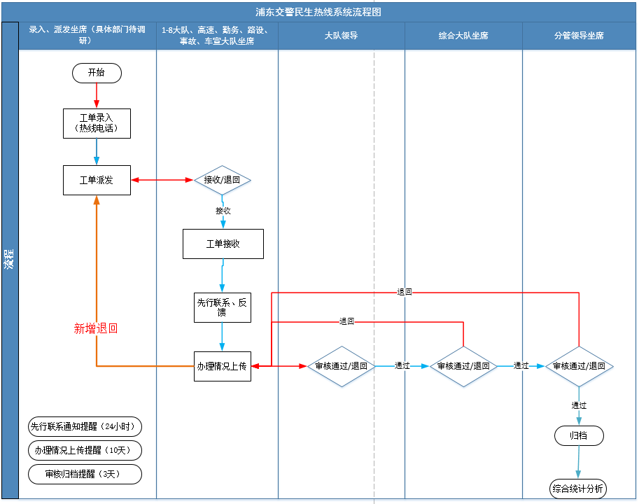
交警民生信息研判分析大致流程如下：
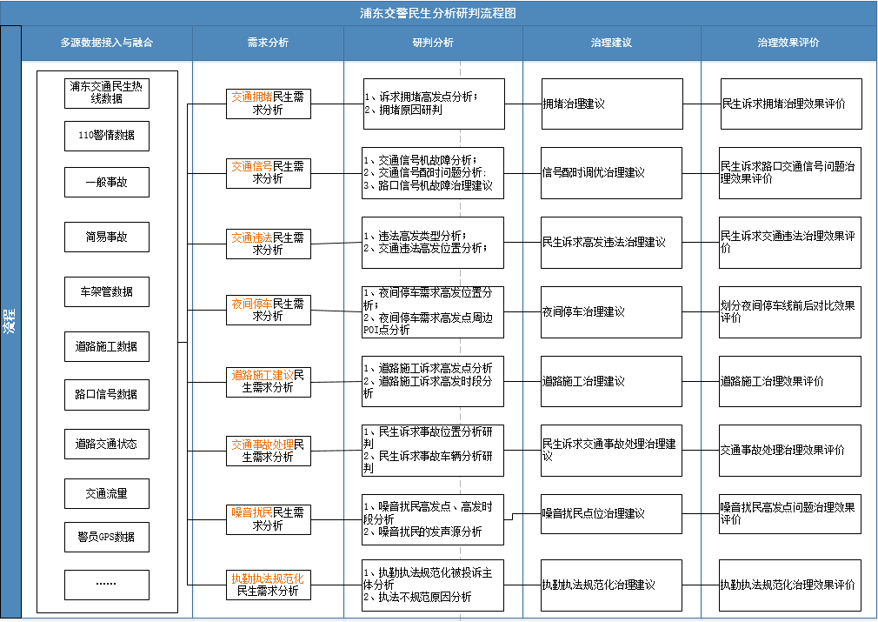

9.3软件开发需求
本次开发的软件功能可适配安可环境。
（1）民生热线子系统开发
民生热线子系统应能对交管信息广泛收集，辅助管理部门了解民情民意，并能够实现各种渠道收集的群众诉求的统一流转，切实提升交警工作信息化、规范化、智能化水平。软件开发主要需求包括信访工单管理、任务管理、提醒通知管理、信访动态管理、政风行风统计分析、综合看板等。
具体如下：
- 信访工单管理
主要实现信访工单流程化管理的功能，有效提升信访工单流转的效率和质量。应支持信访工单录入、派发、签收、退回先行联系与反馈、工单上传、大队领导审批与退回、综合大队审批与退回、支队分管领导审批与退回、回放抽查、工单检索等管理的功能。
- 任务管理
主要实现对信访工单任务的管理，确保对工单任务的有效监控与管理，应支持对待办、已办、已完结的任务信息检索、对信访回访抽查信息的检索功能。
- 提醒通知管理
主要实现对信访工单任务的提醒功能，提升工单处理的时效性和效率。应具备支持先行联系任务、上传任务、审核任务等的时效性提醒。
- 信访动态管理
主要实现对日/周的信访数据统计和展示，应支持每日/每周信访动态管理的功能。
- 政风行风统计分析
主要实现对相关单位及民警的信访服务质量和满意度的全面评估和监督，应支持大队、民警相关投诉件的数量排行、投诉件类型占比分析、主管民警或责任领导数据统计等功能。
- 综合看板
主要实现对信访工作的各类数据及关键信息全面、直观地呈现，为管理部门提供数据支持和决策参考，推动信访工作的不断规范化和高效化。应支持信访数据的深度融合和多维度分析，通过可视化图标，将数据转化为易于理解和操作的直观信息。
（2）研判分析子系统开发
研判分析子系统应具备将民意数据与交管业务数据进行深度融合和碰撞分析的能力，以此为基础，形成民意需求清单，同时将民意需求转换成交管需求，建立相关的数据研判模型，精准洞察交管问题，及时发现潜在风险和问题，形成治理建议，并对治理效果进行评价。软件开发主要需求包括多源数据接入与融合、民生建议需求分析、交通拥堵、交通信号、交通违法、道路施工等专题化的分析治理建议。
具体如下：
- 多源数据接入与融合
主要实现交通信访数据以及警情、违法、车驾管、重点监管企业、重点监管车辆、号牌识别过车、警员排班、道路施工等多源、多维数据的接入，同时建立数据质量评判规则，根据一定的规则对数据进行清洗处理，确保数据的准确性，同时应具备地理位置解析能力，将接入的数据中地理位置信息转换为地图坐标，并实现与POI点有效关联，为后续分析研判提供基础。
- 民生建议需求分析
主要实现民意数据的深度分析研判，将民众的交通需求转化为交通治理的具体任务，并按拥堵、交通信号、违法、夜间停车、道路施工、事故处理、噪音扰民、执勤执法等进行分类，便于交管部门理解民意，进而为交管决策提供有力支撑，保障交通治理措施更加贴近民生需求。
- 交通治理研判
交通拥堵治理研判：应能够以交通拥堵民生需求为基础，深度挖掘民众投诉较多而管理部门容易忽视的交通拥堵问题，应能够分析原因，提供针对性的拥堵治理建议，并能够对拥堵问题的治理效果进行评价，为持续优化交通管理提供支持。
交通信号治理研判：应能够以交通信号问题需求为基础，识别和挖掘交通信号被投诉的深层次问题，应提供有针对性的交通信号问题治理建议，并对治理措施的效果进行评价。
交通违法治理研判：应能够以交通违法处理需求为基础，从民生需求中挖掘交管不易发现的交通违法问题，应提供有针对性的交通违法治理建议，并对治理措施的效果进行评价。
夜间停车治理研判：应能够以夜间停车民意需求为基础，从民生需求中挖掘夜间停车的需求高发位置、周边需求等信息，形成夜间停车治理的建议，进而指导夜间停车泊位开辟和划定、指导交警进行加强违停监管等治理措施的制定，同时对夜间停车治理前后的效果进行评价。
道路施工治理研判：应具备对道路施工投诉的高发点位、高发时段等分析的功能，并结合管理数据分析市民投诉高发的道路施工原因，进而生成道路施工治理的建议，同时对治理前后的效果进行评估。
交通事故处理治理研判：应以交通事故处理民生需求为基础，建立交通事故处理研判模型，分析交通事故处理诉求高发的位置、涉及的车辆类型等，挖掘特征，并生成交通事故处理治理建议，同时对治理前后的效果进行评估。
噪音扰民治理研判：应能够以交通噪音扰民的民生需求为基础，围绕交通噪音扰民的发生源、时段、地点等深度分析，生成交通噪音扰民治理建议，同时对治理前后的效果进行评估。
执勤执法规范化治理研判：应能够围绕社会公众关心的、投诉建议较多的执勤执法规范化问题，建立分析挖掘模型，形成执勤执法规范化治理建议，同时对治理前后的效果进行评估。
（3）综合展示子系统开发
应基于地图、图表、列表等形式，将民生诉求相关问题的研判结果进行专题展示。应具备交通拥堵、交通信号、交通违法、夜间停车违停、道路施工、民交通事故处理、交通噪音扰民、执勤执法规范化等方面的展示功能。
具体如下：
- 民生诉求拥堵问题专题展示
应具备对交通拥堵民生需求综合信息、高发位置等信息展示功能。
- 民生诉求交通信号问题专题展示
应具备对交通信号民生需求综合信息、路口信号故障、信号配时问题等的展示功能。
- 民生诉求交通违法问题专题展示
应具备对交通违法民生需求综合信息、民生诉求违法高发位置、高发车辆类型、高发行为等信息的展示功能。
- 民生诉求夜间停车违停专题展示
应具备对夜间停车民生需求综合信息、夜间停车需求热点分布等的展示功能。
- 民生诉求道路施工问题专题展示
应具备对道路施工民生需求综合信息、道路施工治理需求热点等的展示功能。
- 民生诉求交通事故处理问题专题展示
应具备对交通事故处理民生需求综合信息展示的功能。
- 民生诉求交通噪音扰民问题专题展示
应具备对交通噪音扰民民生需求综合信息、交通噪音扰民高发点位、发声源及治理信息等展示的功能。
- 民生诉求执勤执法问题专题展示
应具备对执勤执法规范化民生需求综合信息以及涉及投诉的部门、人员等信息统计展示的功能。（4）接口子系统开发
系统应定制开发对外接口，实现民生需求分析信息、民生需求问题分析、民生需求治理建议等数据的对接、整合、组织，为管理部门提供情报线索，避免交通问题事件的扩大和恶化。
具体推送接口包括：
民生需求分析信息推送接口：应实现交通拥堵、交通信号、交通违法、夜间停车、道路施工、交通事故处理、噪音扰民、执勤执法规范化等方面的信访信息脱敏处理、整合、组织，并建立高效的数据处理机制，通过规范统一的接口服务形式，对外提供访问与调用，满足不同部门、不同系统对于民生需求分析数据的使用要求。
民生需求问题分析信息推送接口：应将梳理出信访投诉相关的交通拥堵高发点位、交通信号故障高发点位、交通信号配时问题点位、交通违法高发点位、交通违法高发类型、夜间停车需求高发点位、投诉的道路施工高发点位、投诉的道路施工高发时段、事故处理高发类型、噪音扰民高发点位、执勤执法不规范高发单位等信息进行组织，并通过规范统一的接口服务形式，对外提供访问与调用，满足不同部门、不同系统对于从民生需求中分析出的问题相关信息的使用要求。
民生需求治理建议类信息推送接口：结合民众诉求及实际情况，对给出的交通拥堵治理建议、交通信号问题治理建议、交通违法治理建议、夜间停车诉求治理建议、道路施工诉求治理建议、交通事故处理治理建议、噪音扰民治理建议、执勤执法规范化治理建议等信息进行组织，并通过规范统一的接口服务形式，对外提供访问与调用。
（5）系统管理模块开发
系统管理应具备用户登录、权限管理的相关功能。支持用户单点登录，涵盖用户管理、角色管理、用户组管理、资源管理、用户访问鉴权、日志审计等管理功能，便于管理员进行精细化权限分配与操作监控。
（6）密码应用模块开发
为提升系统整体的安全性，应根据国密改造的要求，在本系统建设中，应能支持国密算法相关的身份认证服务和数字签名等功能，系统的数据存储、传输，应能够使用国密算法进行加密，系统使用的通信协议应支持国密协议。同时，应能够与国密软硬件设备进行兼容性测试和安全性评估，确保系统能够与国密系统适配应用。

9.4系统性能需求
系统主要性能指标要求如下：
（1）系统响应速度指标
系统登录即查询响应时间 ≤2秒
搜索操作响应时间（秒） ≤3秒
地图应用分析查询 ≤3秒
（2）系统用户及交互体验指标
支持用户量（个） ≥200个
系统用户满意度 ≥90%
（3）可靠性及测试指标
系统可靠性 每年系统故障不超过4次
软件测试达标 合格
密码测试达标 合格
安全测试达标 合格
（注意：软件测试费、密码测试费、安全测试费由采购人另行安排，不包含在投标报价内。中标单位负责做好配合工作。）

9.5运行环境要求
本项目需应用现有的信创环境，开发的系统需满足信创要求，可利用的软硬件环境大致如下：
（1）硬件可利用资源情况
序号 | 型号 | 主要性能指标 | 设备年份
1 | 服务器 | Arm架构、鲲鹏芯片 | 2023年
（2）软件可利用资源情况
序号 | 类型 | 名称
1 | 数据库 | 金仓
2 | 操作系统 | 中标麒麟
3 | 中间件 | 东方通

9.6集成需求
本系统主要依托现有的软硬件环境搭建，中标人需将系统软件部署到相应的软硬件基础环境中，并进行联调、测试，确保系统稳定运行。
中标人工作要求（包括但不限于以下要求）：
（1）根据采购人的要求，在采购人的指导下，负责完成系统深化设计。
（2）负责编制项目实施组织设计、质量控制和技术方案、试运行方案等技术文件，交采购人审核后执行。
（3）负责编制项目进度计划和保障措施，确保按期完成。若有变更，应及时调整进度计划。
（4）负责实施方案向有关部门的报批工作，以及项目竣工后向有关部门、单位申报测试与验收工作，并确保可以满足主管部门的要求（如有）。
（5）根据采购人的变更要求及实施现场的实际情况，负责完成系统方案与设计变更，并经采购人及其委托监理单位（如有）审核后实施。
（6）负责完成本项目系统（包括子系统）软件开发、调校、系统开通、试运行等全部工作。
（7）协助采购人和主管部门完成项目验收工作。验收按本项目合同以及国家和上海市的有关技术标准与规范进行。
（8）负责完成项目竣工资料的编制工作，并在项目完成并交付使用前提交项目竣工资料叁套（如采购人有此项要求）。
（9）负责采购人相关人员的技术培训，并提供使用、操作手册，保证达到独立上岗操作与日常维护的水平。
（10）负责项目售后服务（系统免费保修期和服务响应时间不低于招标文件要求）。

10人员配备要求
中标人需配备一支专业的项目组团队，团队包含：项目经理1人、软件开发负责人1人，不少于3人的项目团队其他成员，各项目组成员应承担相应职责：
项目经理（1人）：全面负责项目实施的组织领导、协调和控制，对项目安全、质量、进度、费用、职业健康等负责，具备五年以上软件开发经验。如有计算机相关专业高级工程师或信息系统项目管理师证书，可提供。
软件开发负责人（1人）：负责项目深化调研、软件设计、技术评审等工作，对项目质量、技术开发等负责，具备五年以上软件开发经验。如有计算机相关专业高级工程师或信息系统项目管理师证书，可提供。
项目团队其他成员（3人）：负责软件开发、软件部署、联调测试、培训等工作，如有具备信息系统项目管理师、软件工程师证书，可提供。

11质量标准及验收要求
中标人完成本项目需满足以下考核指标要求：
11.1功能考核指标
本项目需对功能开发完成率、一次性验收合格率、软件功能可靠性等进行考核，应达到如下要求：
功能模块开发完成率 100%
一次性验收合格率 100%
11.2性能、系统安全及密码应用安全考核指标
系统响应速度指标应达到如下要求：
系统登录即查询响应时间 ≤2秒
搜索操作响应时间（秒） ≤3秒
地图应用分析查询 ≤3秒
系统用户及交互体验指标
支持用户量（个） ≥200个
系统用户满意度 ≥90%
安全考核指标应达到如下要求：
数据安全 数据安全事件发生次数 0次
用户安全 系统登录具备人员身份、密码验证功能，用户权限管理功能。
运行安全 采用国家有关主管部门批准的查毒杀毒软件适时查毒杀毒，包括服务器和客户端的查毒杀毒。
系统安全 高危漏洞0。
11.3可扩展与兼容性指标
可扩展性 系统应具备良好的可扩展性，能够随着业务需求的增长进行功能扩展和性能提升。
兼容性 系统应兼容不少于2种操作系统、浏览器和设备，确保用户在不同环境下都能正常使用。
11.4可靠性及测试指标
系统可靠性 每年系统故障不超过4次
软件测试达标 合格
密码测试达标 合格
安全测试达标 合格
（注意：软件测试费、密码测试费、安全测试费由采购人另行安排，不包含在投标报价内。中标单位负责做好配合工作。）
11.5质量标准
11.5.1 中标人所交付软件系统应满足本项目合同文件明确的功能性、使用性要求。软件开发质量标准按照国家标准、招标需求确定，上述标准不一致的，以严格的标准为准。没有国家标准、行业标准和企业标准的，按照通常标准或者符合招标目的的特定标准确定。
11.5.2 中标人所交付的软件系统还应符合国家和上海市有关系统运行安全之规定。
11.5.3在软件开发启动之前，中标人应根据采购人需求进一步进行项目应用调研与开发前分析，双方对现拟需求、投标方案、运行目标及实施计划进行全面回顾与梳理，按实际可操作性进行必要调整，调整结果双方以合同附件形式增补生效。
11.6 验收要求
11.6.1验收标准：本项目采用现场运行、测试验收方式验收，验收标准以符合招标文件、投标人的投标文件及相关附件所提供的功能性、使用性要求和采购人的要求为准。
11.6.2软件开发完成并达到规定要求后，中标人应以书面方式通知采购人进行交付验收的规程与安排。采购人应当在接到通知的5个工作日内确定具体日期，由双方按照约定的要求完成项目验收流程。中标人在交付验收前应当根据约定的检测标准对本项目进行功能和运行测试，所有系统功能模块符合要求，以确认本项目软件能够正常运行，并初步达到符合招标文件中约定交付的规定。采购人有权委托第三方检测机构进行验收，对此中标人应当配合。
11.6.3 软件系统达到验收条件后由中标人提出验收申请，采购人根据中标人提交的验收申请进行确认。验收由双方人员共同参与。同时中标人须提供软件文档（包括但不限于《用户需求说明书》、《系统概要设计说明书》、《系统详细设计说明书》、《测试报告》、《用户使用手册》、《数据字典》、《系统部署文档》）以及可安装的程序运行文件），软件文档部分的验收通过后，即视为初验通过。
11.6.4 验收分初验和终验。初验通过且系统试运行达到规定时间，初验遗留问题已解决，中标人确认系统具备正常运行条件，即通知采购人系统已准备就绪，等待最终验收。当系统通过运行测试时即终验完毕，采购人向中标人签发终验报告。
11.6.5中标人应按照招标文件、投标文件及其附件所约定的内容进行交付，如约定采购人可以使用和拥有本开发软件源代码，中标人应同时交付软件的源代码并不做任何的权利保留。所交付的文档与文件应当是可供人阅读的书面和电子文档。
11.6.6 采购人在本项目交付后，应当在5个工作日内向中标人出具书面文件，以确认其初步达到符合本合同所约定的任务、需求和功能。如有缺陷，应向中标人陈述需要改进的缺陷。中标人应立即改进此项缺陷，并再次进行检测和评估。期间中标人需承担由自身原因造成修改的费用。
11.6.7如果属于中标人原因致使系统未能通过验收，中标人应当排除故障，并自行承担相关费用，直至系统完全符合验收标准。以上行为产生的费用均由中标人承担。
11.6.8如果由于采购人原因，导致系统在验收期间出现故障或问题，中标人应及时配合排除该方面的故障或问题。以上行为产生的相关费用均由采购人承担。
11.6.9 如采购人同意本项目验收交付，应当在5个工作日内向中标人出具书面文件，以确认其初步达到符合本合同所约定目标的系统软件开发的需求、任务和功能。
11.6.10如本项目连续3次终验未获通过，采购人有权取消合同，并按照合同约定的条款对供应商作违约处理。
11.6.11自系统验收通过之日计算质量保质期，采购人享有中标人不少于90天的系统试运行现场驻场服务期。该期间，中标人应提供采购人现场技术支持服务以应用解决系统运行期间可能出现的各类问题和进一步提供与完善软件运行水平。
11.6.12项目验收后中标人还应向采购人移交除本章节第11.2.3款外软件开发过程中形成的其他文档资料。

12售后服务要求
12.1软件运行保证
在中标人驻场服务期满，提供免费技术支持服务期（质量保质期）内，负责本项目的维护工作，确保系统安全、稳定、正常地运行并对由于设计、功能的缺陷而产生的故障负责。提供7日*24小时响应维护服务。在此期间如发生系统运作故障，或出现瑕疵，中标人将按照售后服务的承诺提供保修和维护服务。中标人将通过以下三种服务方式进行技术支持：
12.1.1 电话支持：客户通过拨打中标人指定的维护工程师电话，由中标人工程师进行电话支持。
12.1.2 远程技术支持：在采购人保证服务器网络联通的情况下，通过远程诊断、电话支持、电子邮件等方式进行技术支持。
12.1.3 现场支持：如果不能通过远程技术支持方式解决系统的技术故障，在用户提出现场支持要求后的24小时内，中标人将派遣工程师赶赴现场分析故障原因，制定故障排除方案，提供故障排除服务。
12.2 软件维护要求
12.2.1 质量保质期内，由采购人负责日常性管理工作，包括信息更新、数据维护和系统管理，中标人负责本项目所涉及的技术性维护，其工作范围为：软件日常运行维护、软件版本升级和错误更正；合同所界定的功能范围内的局部调整。
12.2.2 当出现故障时，采购人应立即通知到中标人。如属于严重故障，中标人立即委派工程师进行处理；如属于一般故障，中标人委派工程师在一小时内开展问题处理工作；必要时到现场进行紧急处置。
12.2.3 中标人在约定的时间内未能弥补缺陷，采购人可采取必要的补救措施，但其风险和费用将由中标人承担，采购人根据合同规定对中标人行使的其他权利不受影响。
12.3 软件系统的培训要求
12.3.1中标人应提供对软件使用人员和管理人员的培训，要求选派具有丰富技术培训和实施经验的技术人员组成培训小组，并且制定切实有效的培训方案。培训内容包括：
➢ 系统基本知识介绍；
➢ 系统日常操作流程；
➢ 系统现场注意事项；
➢ 日常管理、简单故障判断及处理。
培训周期：项目交付后进行为期1天的培训，如使用人员未能熟练使用的，可免费延长培训时间。整个技术培训最终目的：达到能够熟练的操作本系统，并能处理一些基本故障，保证系统安全、正常地运行。
12.3.2 中标人应为所有被培训人员提供培训用文字资料。
12.3.3 培训具体日期应在软件开发完毕后由采购人和中标人共同商定，并提供具体的培训方案。
12.4质保要求
本项目质保期：整体验收合格后三年。 在此期间，中标人应为本项目提供不少于 3 人的驻场运维服务人员。在质保期间系统出现故障时，中标人须在30分钟内响应，技术工程师接到申报后应在 2 小时内到达现场进行处理。在质保期间紧急情况下系统出现故障时，接到申报后应在 2 小时内到达现场进行处理。

13 所有权和使用权要求
13.1投标人提供软件产品（包括软件载体和文档）和相关系统接口，仅限于采购人使用，未经采购人书面许可不能对外转让。软件不加密，不限制采购人安装次数和安装的终端数量。
13.2投标人保证对其交付的软件系统享有合法的权利，并且就交付的软件系统不做任何的权利保留。
13.3投标人需保守因本项目执行而获得的采购人的所有资料（包括信息账号、图表、文字、计算过程、电子文件、访谈记录、现场实测数据及采购人的相关工作程序等）秘密，不得利用工作之便外泄资料或做其他用途，否则投标人需承担由此引起的法律责任和赔偿采购人的经济损失。本款规定的效力及于采购人及采购人的所有经办人员。
13.4投标人应向采购人提供包括源代码和目标代码在内的全部程序。
13.5 除开发者身份权外，项目的软件著作权的其他全部权益属于采购人。此权利担保规定的效力不受所签合同有效期的限制。

四、投标报价须知

14 投标报价依据
14.1 投标报价计算依据包括本项目的招标文件（包括提供的附件）、招标文件答疑或修改的补充文书、工作量清单、项目现场条件等。
14.2 招标文件明确的项目范围、实施内容、实施期限、质量要求、验收要求、培训要求及售后服务要求等。
14.3工作量清单说明
14.3.1 工作量清单应与投标人须知、合同条件、项目质量标准和要求等文件结合起来理解或解释。
14.3.2采购人提供的工作量清单是依照采购需求测算出的主要工作内容，投标人如发现其中的核心工作内容和实际采购需求不一致时，应立即以书面形式通知采购人核查，除非采购人以答疑文件或补充文件予以更正，否则，应以软件开发工作清单为准。

15投标报价内容
15.1 本项目报价为全费用报价，是履行合同的最终价格，除投标需求中另有说明外，投标报价（即投标总价）应包括项目前期调研、数据收集和分析、方案设计、研发、上线测试、验收和评估、操作培训、售后服务、投入使用这一系列过程中所包含的所有费用。其中，软件测试费、密码测试费、安全测试费由采购人另行安排，不包含在投标报价内。
15.2 投标报价中投标人应考虑本项目可能存在的风险因素。投标报价应将所有工作内容考虑在内，如有漏项或缺项，均属于投标人的风险，其费用视作已分配在报价明细表内单价或总价之中。投标人应逐项计算并填写单价、合计价和总价。
15.3在项目实施期内，对于除不可抗力因素之外，人工价格上涨以及可能存在的其它任何风险因素，投标人应自行考虑，在合同履约期内中标价不作调整。
15.4 投标人按照投标文件格式中所附的表式完整地填写《开标一览表》及各类投标报价明细表，说明其拟提供服务的内容、数量、价格、时间、价格构成等。

16 投标报价控制性条款
16.1 投标报价不得超过公布的预算金额或最高限价，其中各分项报价（如有要求）均不得超过对应的预算金额或最高限价。
16.2 本项目只允许有一个报价，任何有选择的报价将不予接受。
16.3 投标人提供的服务应当符合国家和上海市有关法律、法规和标准规范，满足合同约定的服务内容和质量等要求。不得违反法规标准规定或合同约定，不得通过降低服务质量、减少服务内容等手段进行恶性低价竞争，扰乱正常市场秩序。
★16.4 经评标委员会审定，投标报价存在下列情形之一的，该投标文件作无效标处理：
16.4.1减少软件开发工作清单中的核心工作模块的；
16.4.2 投标报价和技术方案明显不相符的。
- 政府采购政策

17促进中小企业发展
17.1 中小企业（含中型、小型、微型企业，下同）的划定按照《中小企业划型标准规定》（工信部联企业【2011】300号）执行，参加投标的中小企业应当提供《中小企业声明函》（具体格式见“投标文件格式”），反之，视作非中小企业，不享受相应的扶持政策。如项目允许联合体参与竞争的，则联合体中的中小企业均应按本款要求提供《中小企业声明函》。
17.2 依据市财政局2015年9月发布的《关于执行促进中小企业发展政策相关事宜的通知》，事业单位、团体组织等非企业性质的政府采购供应商，不属于中小企业划型标准确定的中小企业，不得按《关于印发中小企业划型标准规定的通知》规定声明为中小微企业，也不适用《政府采购促进中小企业发展管理办法》。
17.3 如项目允许联合体参与竞争的，组成联合体的大中型企业和其他自然人、法人或者其他组织，与小型、微型企业之间不得存在投资关系。
17.4对于小型、微型企业，按照《政府采购促进中小企业发展管理办法》（财库【2020】46号）和《关于进一步加大政府采购支持中小企业力度的通知》（财库【2022】19号）规定，其报价给予10%的扣除，用扣除后的价格参与评审。
17.5如项目允许联合体参与竞争的，且联合体各方均为小型、微型企业的，联合体视同为小型、微型企业，其报价给予10%的扣除，用扣除后的价格参与评审。反之，依照联合体协议约定，小型、微型企业的协议合同金额占到联合体协议合同总金额30%以上的，给予联合体4%的价格扣除，用扣除后的价格参与评审。
17.6供应商如提供虚假材料以谋取成交的，按照《政府采购法》有关条款处理，并记入供应商诚信档案。

18 促进残疾人就业（注：仅残疾人福利单位适用）
18.1 符合财库【2017】141号文中所示条件的残疾人福利性单位视同小型、微型企业，享受促进中小企业发展的政府采购政策。残疾人福利性单位属于小型、微型企业的，不重复享受政策。
18.2残疾人福利性单位在参加政府采购活动时，应当按财库【2017】141号规定的《残疾人福利性单位声明函》（具体格式详见“投标文件格式”），并对声明的真实性负责。

